8 октября 2014 года в Издешковской сельской библиотеке-филиале состоялся праздник, посвященный Дню пожилого человека.
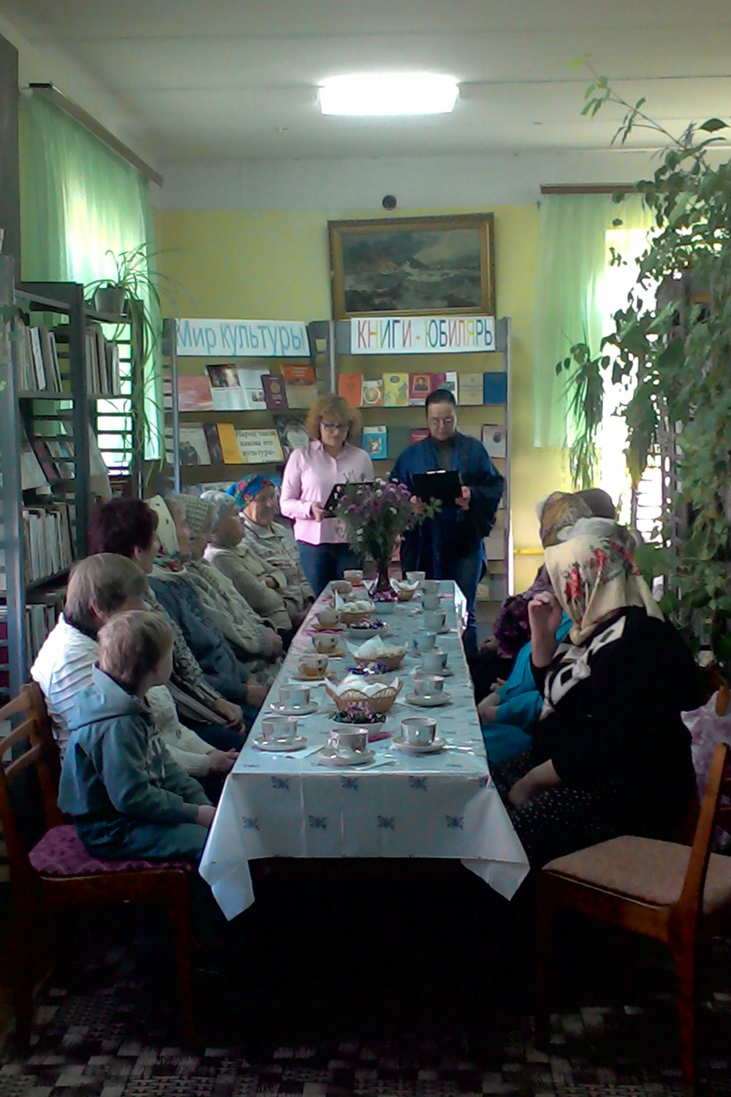
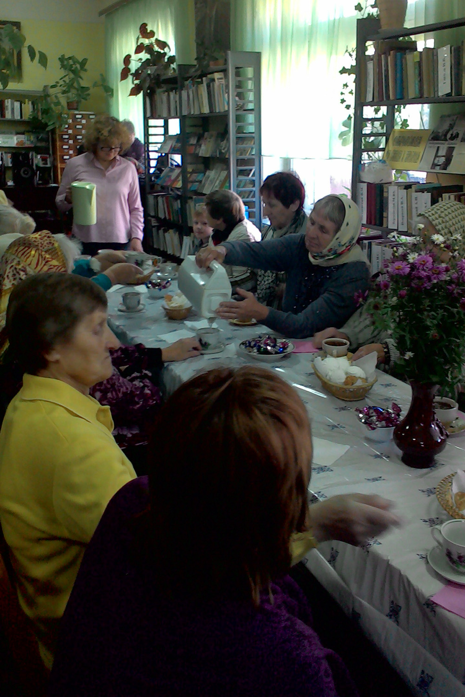

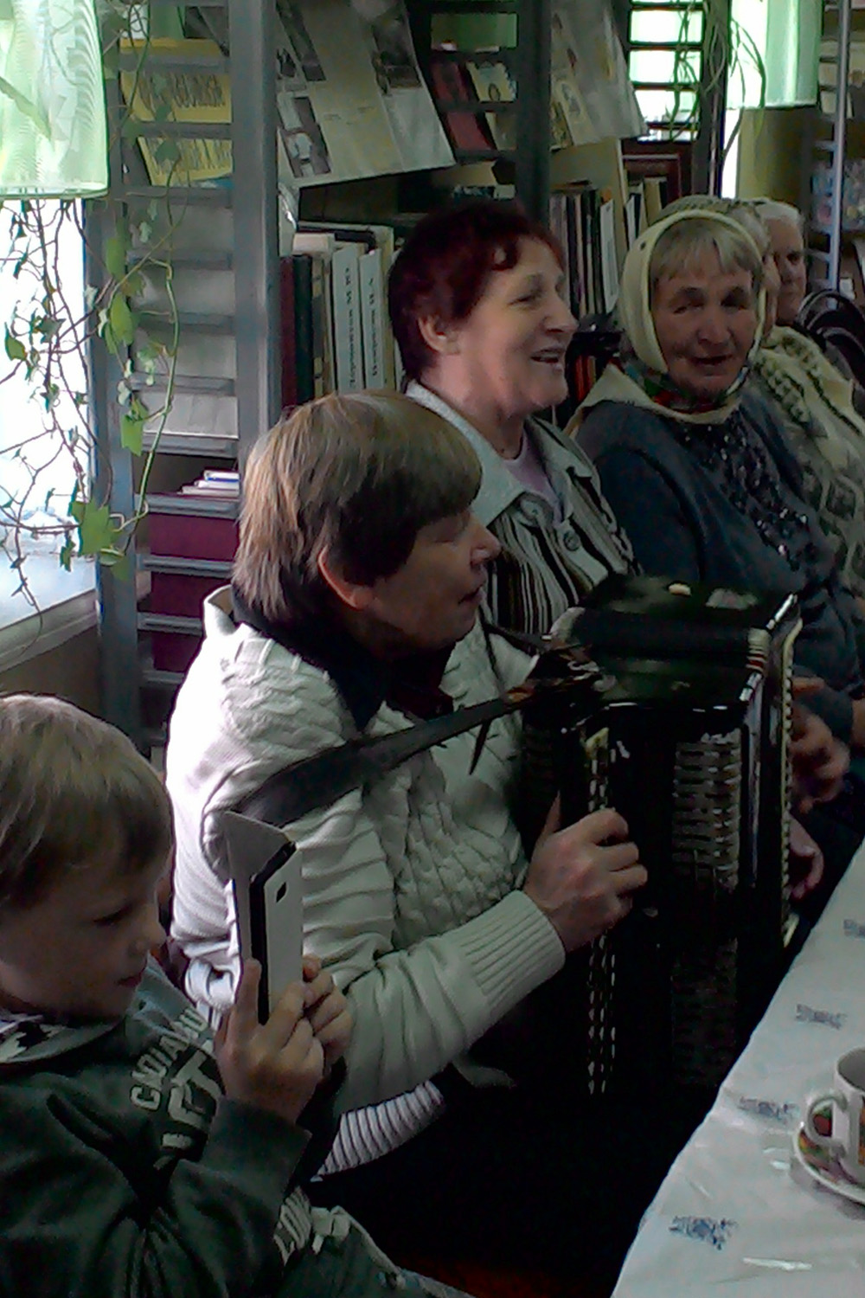



Сценарий музыкально- литературного вечера
посвящённого
МЕЖДУНАРОДНОМУ ДНЮ ПОЖИЛЫХ ЛЮДЕЙ
«Всегда вы молоды душой».
В. 1..Здравствуйте, дорогие друзья!
В. 2. Добрый день, уважаемые гости! С любовью к вам мы произносим эти слова! Этот замечательный день исполнен особенной торжественности! Он учит нас радушию и пониманию. И потому сегодня мы хотим поздравить вас С Днем Мудрости! С праздником старшего поколения!
звучит песня «День пожилого человека».
В1. В осеннем календаре есть необычная дата, когда сердце переполняется чувством глубокой признательности, когда хочется говорить слова благодарности, быть особенно чутким и внимательным к людям.
В2: Этот день именуется МЕЖДУНАРОДНЫМ днем пожилых людей. До сих пор не смолкают споры о том, как относиться к этому празднику. Существует ли граница, переступив которую человек становится пожилым? Ведь возраст - вовсе не критерий, а мерило опыта.
В1. Посмотрите на лица всех присутствующих в этом зале! Сколько в них света, радости, энергии, доброты!
В 2: Поэтому, может быть, лучше назовем этот день Днем взаимной чуткости, внимания и такта, Днем добрых улыбок и светлых мыслей.
В1. Не беда, что седина посеребрила виски, а паутинки морщин легли возле глаз. Главное, чтобы вы были молоды душой.
Сегодня в день такой неповторимый
Сказать вам хочется особые слова:
Чтоб были молоды, активны
И не болели никогда.
Дому вашему радости,
Чтоб без бед в нем до старости
Жить и не горевать.
Чтоб внучат, правнуков вырастить,
Чтоб их лучшему выучить,
Не стареть, не грустить, не скучать,
Каждый год этот праздник встречать.
В 2. Для вас прозвучит стихотворение Наталья Майданик
«ДЕНЬ ПОЖИЛОГО ЧЕЛОВЕКА» в исполнении Михеевой Насти (9 лет)
Теплый день осенний
Солнцем позолочен,
Радостной работой
Ветер озабочен.
Кружит листопадом
Осени в усладу,
Седину ласкает
Старикам в награду.
В этот день октябрьский
По веленью века
Чествует природа
Пожилого человека!

В. 2: Осень. Тихо шелестят листья за окнами, природа приходит в состояние умиротворенности и покоя. Наверно, не случайно праздник наш пришелся на такое время-пик золотой осени. Ведь в жизни людей наступает пора, когда бурные годы весны, молодости остались чуть позади.
В1. Она красивая и величавая, мудрая и спокойная. К этому периоду приобретено многое: знания, жизненный опыт, мудрость.
( КЛИП-ОСЕНЬ)
В. 1: В этом зале сегодня собрались люди с разными судьбами, характерами, разными жизненными обстоятельствами. У каждого присутствующего в этом зале своя «песнь» жизни, свой жизненный опыт, порой очень трудный и героический.
В 2: Один мудрец сказал: « Молодость подобна жаворонку, который имеет свои утренние песни. Старость подобна соловью, у нее свои вечерние песни». Поэтому каждый возраст хорош по-своему.
В 1:
Не ищите излишнюю сложность
В неспокойный наш атомный век.
Возраст- это только оплошность.
Если молод душой человек.
Пусть лицо озаряет улыбка,
Даже если седины, как снег.
Возраст- это просто ошибка,
Если молод душой человек.
В2: Глядя на вас, мы каждый год радостно удивляемся. Сколько в вас энергии, бодрости, молодого задора.

В толковом словаре написано: «пожилой – начинающий стареть», только начинающий. Поэтому, живите под девизом: «лет до ста расти вам без старости». А сегодня в этот прекрасный день мы от всей души поздравляем вас с праздником! Вас, закалённых, трудолюбивых, преданных семье, детям, внукам, преданных родной земле. Здоровья вам, благополучия и внимания. Низко кланяемся вам, живите долго, вы нужны нам. Ведь вы наша история, наши радости и победы!
(музыкальный подарок «Посидим по хорошему»)
В. 1. Если жизнь полнокровна и ясна,
И душа, не сгорая, горит,
Значит, жизнь, жизнь идёт не напрасно,
Значит, всё, что болит, - отболит.
Вам не раз улыбнётся надежда,
Вас не раз обласкает заря,
С праздником, светлым и свежим,
Как счастливая стать октября!
В.2. Уважаемые наши милые, добрые люди. Сегодня с самого утра вам говорят слова поздравления родные и близкие люди. Уверена, поздравлений вы услышали много и еще больше, наверное, услышите. А давайте попробуем здесь и сейчас составить коллективное , всеобщее поздравление. Прошу от каждого по одному слову- пожеланию. Начнем с меня. Сегодня я желаю всем: счастья, а вы…(опрашиваем всех присутствующих) Замечательно, все слова собраны в один прекрасный, добрый букет.
И мы дарим его в виде музыкального подарка .
В.1. В жизни каждого человека есть, как и в природе есть временна года:
Зима – белоснежное детство
Весна – говорливая юность
Лето – буйный рассвет
И золотая осень – богатая и мудрая.
В.2 Так пусть же ваша осень подарит всем нам мудрость души, богатство жизненного опыта и неувядающую теплоту ваших сердец.
Пусть за окнами листопад,
Поднимите бокал за лето
Знайте старости нет на свете
Если в сердце всегда весна
(музыкальный подарок « Течёт ручей»)
В.1. Не стоит судить о возрасте по числу лет. Вы для нас мера жизни и совести, мера знаний и мудрости свет. Примите от всех нас ваших детей
и внуков низкий поклон, поклон за родительский дом, за тёплый кров, за сытный стол, за крепкие семейные корни. Мы вас очень любим и жалеем.
В.2. Для вас прозвучит песня Песня «Бабушка моя» в исполнении Михеевой Насти и
У тебя для грусти нет причины,
Смотришь ты, улыбку затая.
Незаметны нам твои морщины,
Потому что любим мы тебя!
Припев: А ты опять вздыхаешь,
Печаль в душе храня,
Куда же улетела молодость твоя?
А мы тебе желаем
В твой славный этот день
Любимая, родная,
Живи и не болей.
Нравится тебе Филипп Киркоров,
Смотришь ты платочек теребя,
Но когда – то все мужчины хором
Рот открыв смотрели на тебя!
Мы тебя поздравим и похвалим
Песни от души тебе споем,
Потому что в будни и в веселье
Тянет снова нас к бабуле в дом
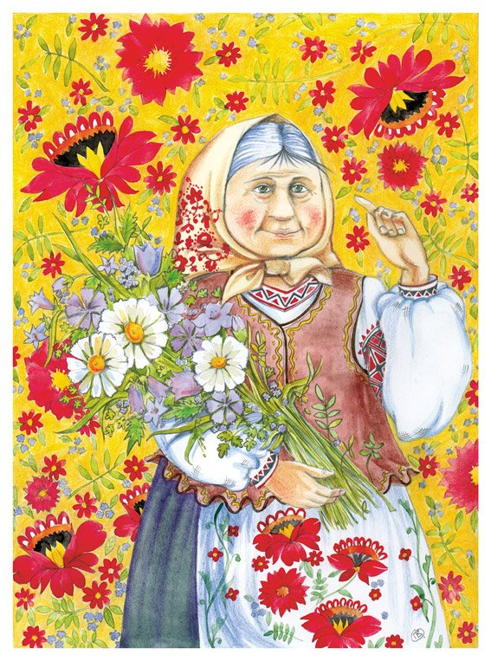
Вед.1 Живите подольше, не болейте и знайте, вы так нужны своим близким. И мы ещё раз говорим:
(вместе В.1 и В.2.) Спасибо, что вы с нами!

